05.05. Английский язык Тема: По воскресеньям  
Цель: развивать лексико- грамматические навыки в рамках изучаемой темы

1. Повторить предлоги времени (с опорой на видео)

<https://www.youtube.com/watch?v=fkhAPWZFeP4>

2. Выполнить упражнение письменно: вставить предлоги in, on, at.

1. ___ 10 o'clock
2. ___ Monday
3. ___the morning
4. ___5 o'clock
5. ___ the evening
6. ___ Tuesday
7. ___ Sunday
8. ___ the afternoon
9. ___ night

3. Читать и переводить текст упр.5 стр.59 (за диктором видео)

<https://www.youtube.com/watch?v=LRP0m0cMW2I>

4. Письменно выполнить упражнение на повторение грамматического материала Present Simple на прикрепленном фото

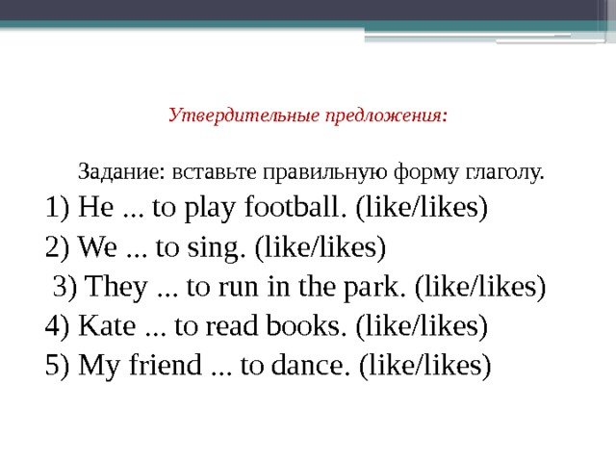

5. Домашнее задание:

1. письменно выполнить задание к тексту упр.5 стр.59 (если предложение соответствует тексту, пишем yes, если не соответствует, пишем no). Предложения писать полностью.
2. письменно перевести словосочетания из текста:

Любимый день, вечером, в девять часов, время для ужина, ложиться спать, слушает музыку, бабушка и дедушка, обедает с семьей.

 Работы присылать на почту **svetlanalashina@mail.ru**